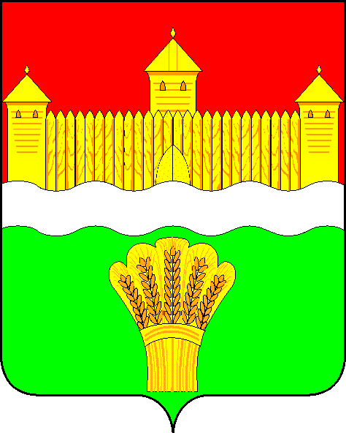

КЕМЕРОВСКАЯ ОБЛАСТЬ - КУЗБАСС
СОВЕТ НАРОДНЫХ ДЕПУТАТОВ
КЕМЕРОВСКОГО МУНИЦИПАЛЬНОГО ОКРУГА
ПЕРВОГО СОЗЫВА

СЕССИЯ № 54

РЕШЕНИЕ

от «27» апреля 2023 г. № 806
г. Кемерово

О внесении изменений в Положение о старосте сельского населенного пункта Кемеровского муниципального округа

На основании Федерального закона от 06.10.2003 № 131-ФЗ «Об общих принципах организации местного самоуправления в Российской Федерации», руководствуясь Уставом Кемеровского муниципального округа Совет народных депутатов Кемеровского муниципального округа

решил:

1. Внести в Положение о старосте сельского населенного пункта Кемеровского муниципального округа, утвержденное решением Совета народных депутатов Кемеровского муниципального округа от 16.03.2020 № 95 следующие изменения:
1) Пункт 1 изложить в следующей редакции:
«1. Староста сельского населенного пункта назначается Советом народных депутатов Кемеровского муниципального округа, в состав которого входит данный сельский населенный пункт, по представлению схода граждан сельского населенного пункта. Староста сельского населенного пункта назначается из числа граждан Российской Федерации, проживающих на территории данного сельского населенного пункта и обладающих активным избирательным правом, либо граждан Российской Федерации, достигших на день представления сходом граждан 18 лет и имеющих в собственности жилое помещение, расположенное на территории данного сельского населенного пункта.»;
2) Пункт 2 изложить в следующей редакции:
«2. Староста сельского населенного пункта не является лицом, замещающим государственную должность, должность государственной гражданской службы, муниципальную должность, за исключением муниципальной должности депутата Совета народных депутатов Кемеровского муниципального округа, осуществляющего свои полномочия на непостоянной основе, или должность муниципальной службы, не может состоять в трудовых отношениях и иных непосредственно связанных с ними отношениях с органами местного самоуправления.»;
3) Пункт 3 изложить в следующей редакции:
«3. Старостой сельского населенного пункта не может быть назначено лицо:
- замещающее государственную должность, должность государственной гражданской службы, муниципальную должность, за исключением муниципальной должности депутата Совета народных депутатов Кемеровского муниципального округа, осуществляющего свои полномочия на непостоянной основе, или должность муниципальной службы;
- признанное судом недееспособным или ограниченно дееспособным;
- имеющее непогашенную или неснятую судимость.».
2. Опубликовать настоящее решение в газете «Заря», официальном сетевом издании «Электронный бюллетень администрации Кемеровского муниципального округа» и официальном сайте Совета народных депутатов Кемеровского муниципального округа в информационно-телекоммуникационной сети «Интернет».
3. Контроль за исполнением решения возложить на Левина Д.Г. – председателя комитета по местному самоуправлению, правопорядку и связям с общественностью.
4. Настоящее решение вступает в силу после его официального опубликования.

Председатель
Совета народных депутатов
Кемеровского муниципального округа В.В. Харланович

И.о. главы округа Т.В. Коновалова

